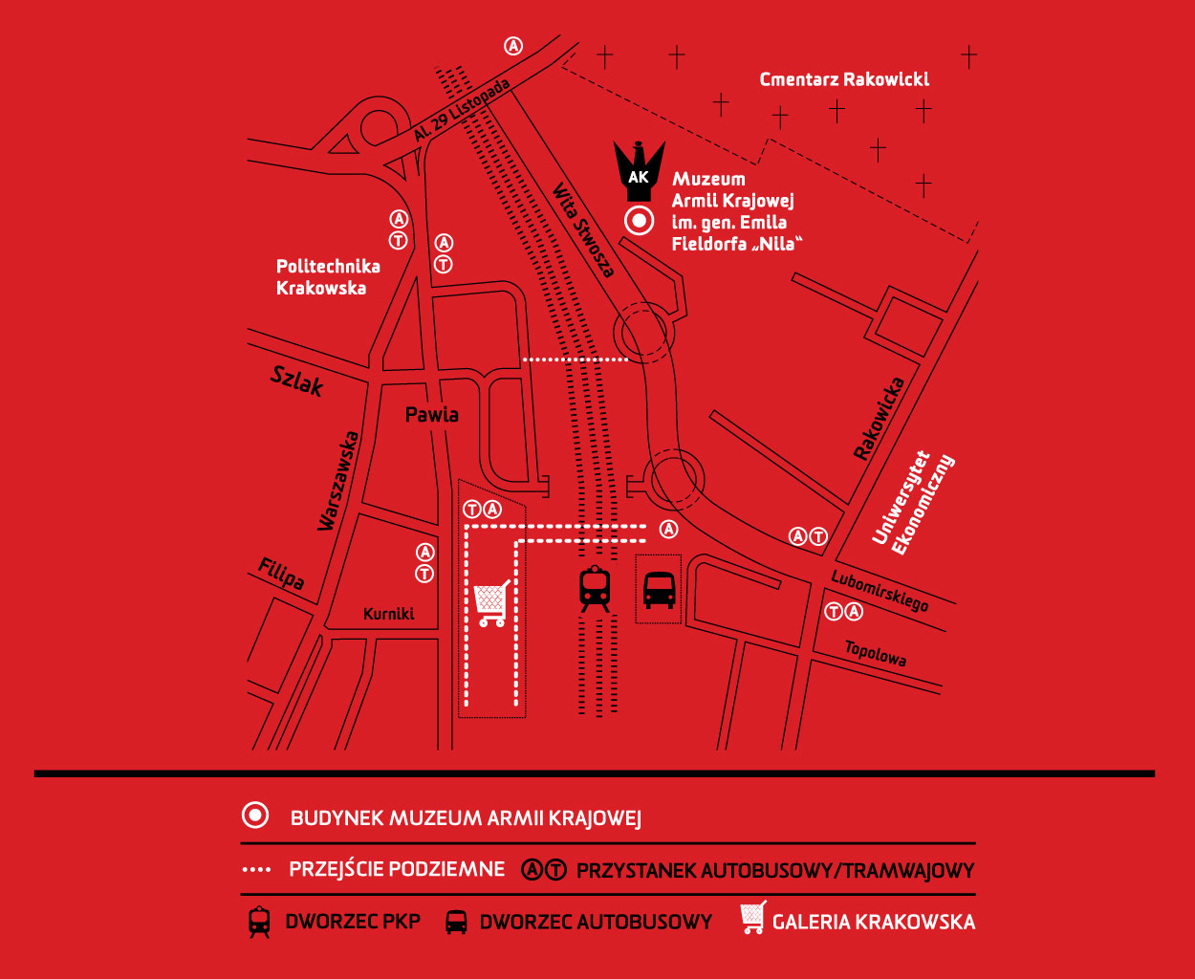

WSKAZÓWKI DOJAZDU
Około 400 metrów od siedziby Muzeum AK znajduje się dworzec autobusowy MDA oraz stacja kolejowa Kraków Główny. Pod estakadą przy ul. Wita Stwosza zatrzymują się busy obsługujące okoliczne miejscowości.
Do Muzeum AK można dotrzeć pojazdami komunikacji miejskiej. W okolicy znajdują się przystanki:
– „Muzeum Armii Krajowej” zlokalizowany jest ok. 40 metrów od budynku. Zatrzymuje się na nim linia nr 537;
– „Dworzec Główny Tunel” zlokalizowany jest pod dworcem kolejowym, ok. 500 metrów od budynku. Do Muzeum można dotrzeć peronami kolejowymi lub ulicą Wita Stwosza. Obsługują go linie: 5, 17, 19, 50;
– „Dworzec Główny Wschód” zlokalizowany jest ok. 400 metrów od budynku. Obsługują go linie: 182, 192, 208, 482, 537
– przystanek autobusowy „Cmentarz Rakowicki Zachód” zlokalizowany jest ok. 400 metrów od budynku. Obsługują go linie:
105, 129, 139, 159, 169, 257, 277, 280, 405, 429, 469

